1. **Flowchart**
2. **Pendaftaran Pasien Online**

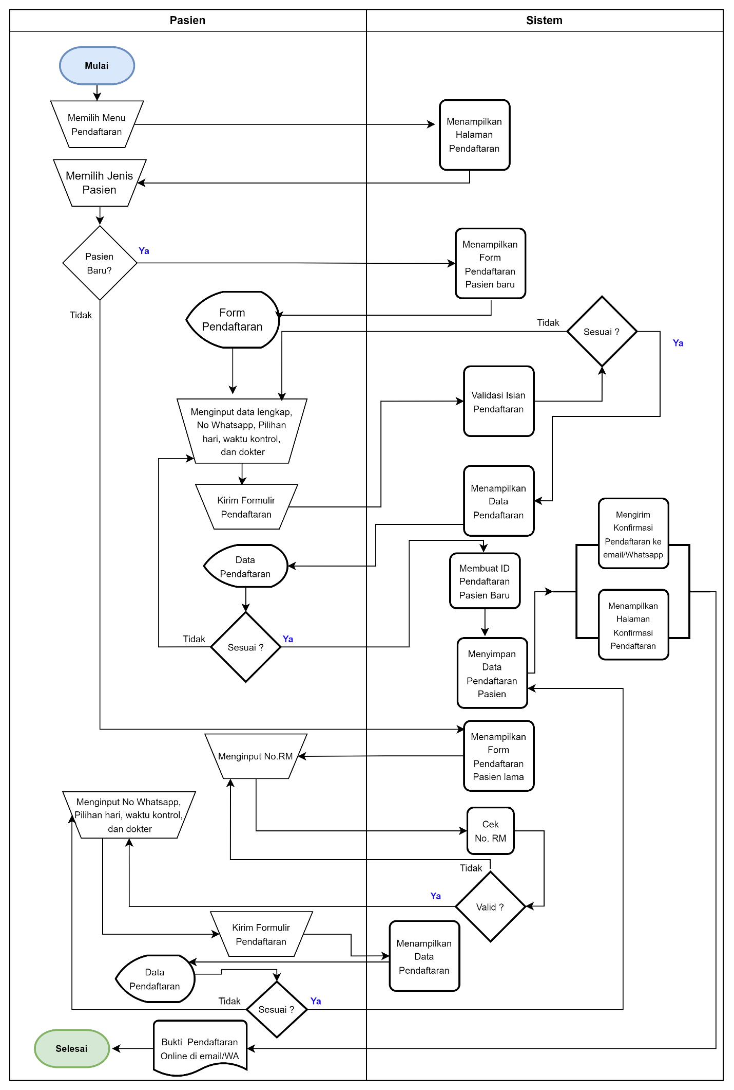

Alur pendaftaran *online* dapat dijelaskan sebagai berikut :

1. Pasien membuka *website* KlinikGo, kemudian memilih menu pendaftaran.
2. Halaman pendaftaran akan menampilkan sub menu kategori pasien lama dan pasien baru, dengan default sub menu kategori pasien baru.
3. Pasien akan memilih sub menu kategori pasien lama atau sub menu kategori pasien baru.
4. Jika Pasien baru, alur pendaftaran :
5. Menampilkan form pendaftaran pasien baru dengan isian data lengkap, nomor *whatsapp*, pilihan hari, waktu kontrol, dan dokter.
6. Mengisi/*input* isian data lengkap, nomor *whatsapp*, pilihan hari, waktu kontrol, dan dokter di form pendaftaran pasien baru.
7. Kirim formulir pendaftaran, sistem akan menvalidasi kriteria *form input*, jika Ya Sistem akan menampilkan data pendaftaran.
8. Data pendaftaran bisa dilihat dan *direview* oleh pasien, jika isian pendaftaran sudah sesuai, sistem akan memproses dan menyimpan ke *database*.
9. Sistem akan menampilkan halaman konfirmasi pendaftaran *online* dan mengirimkan bukti konfirmasi pendaftaran *online* ke *email* atau *whatsapp* pasien

* Nomor atau Bukti Pendaftaran *Online* dibawa hari saat registrasi ulang
* Untuk Pasien Lama BPJS dapat melakukan registrasi ulang di mesin APM
* Untuk Pasien Baru dan Pasien Lama selain BPJS dapat melakukan registrasi ulang di Loket Registrasi Pendaftaran *Online*
* Nomor Antrian Periksa Dokter
* diharapkan datang tepat waktu (Minimal 1 jam sebelum jadwal Poli Dokter)
* Jadwal Dokter dapat berubah sewaktu waktu, Jika ada perubahan akan diinformasikan melalui nomor *whatsapp*

1. Pasien dapat melihat dan mengunduh bukti pendaftaran *online* di *email* atau *whatsapp*.
2. Jika Pasien Lama, alur pendaftaran :
3. Menampilkan form pendaftaran pasien Lama dengan isian Nomor Rekam Medis, nomor *whatsapp*, pilihan hari, waktu kontrol, dan dokter.
4. Secara *default* isian *form input* yang dapat diisi adalah nomor rekam medis, yang akan dilakukan pengecekan/validasi secara *real time* oleh sistem.
5. Jika nomor rekam medis valid, maka secara otomatis isian data pasien akan ditampilkan, kemudian bisa diisikan nomor *whatsapp*, pilihan hari, waktu kontrol, dan dokter.
6. Kirim formulir pendaftaran, sistem akan menvalidasi kriteria *form input*, jika Ya Sistem akan menampilkan data pendaftaran.
7. Data pendaftaran bisa dilihat dan *direview* oleh pasien, jika isian pendaftaran sudah sesuai, sistem akan memproses dan menyimpan ke *database*.
8. Sistem akan menampilkan halaman konfirmasi pendaftaran *online* dan mengirimkan bukti konfirmasi pendaftaran *online* ke *email* atau *whatsapp* pasien dengan menginformasikan

* Nomor atau Bukti Pendaftaran *Online* dibawa hari saat registrasi ulang
* Untuk Pasien Lama BPJS dapat melakukan registrasi ulang di mesin APM
* Untuk Pasien Baru dan Pasien Lama selain BPJS dapat melakukan registrasi ulang di Loket Registrasi Pendaftaran *Online*
* Nomor Antrian Periksa Dokter
* diharapkan datang tepat waktu (Minimal 1 jam sebelum jadwal Poli Dokter)
* Jadwal Dokter dapat berubah sewaktu waktu, Jika ada perubahan akan diinformasikan melalui nomor *whatsapp*

1. Pasien dapat melihat dan mengunduh bukti pendaftaran *online* di *email* atau *whatsapp*.
2. 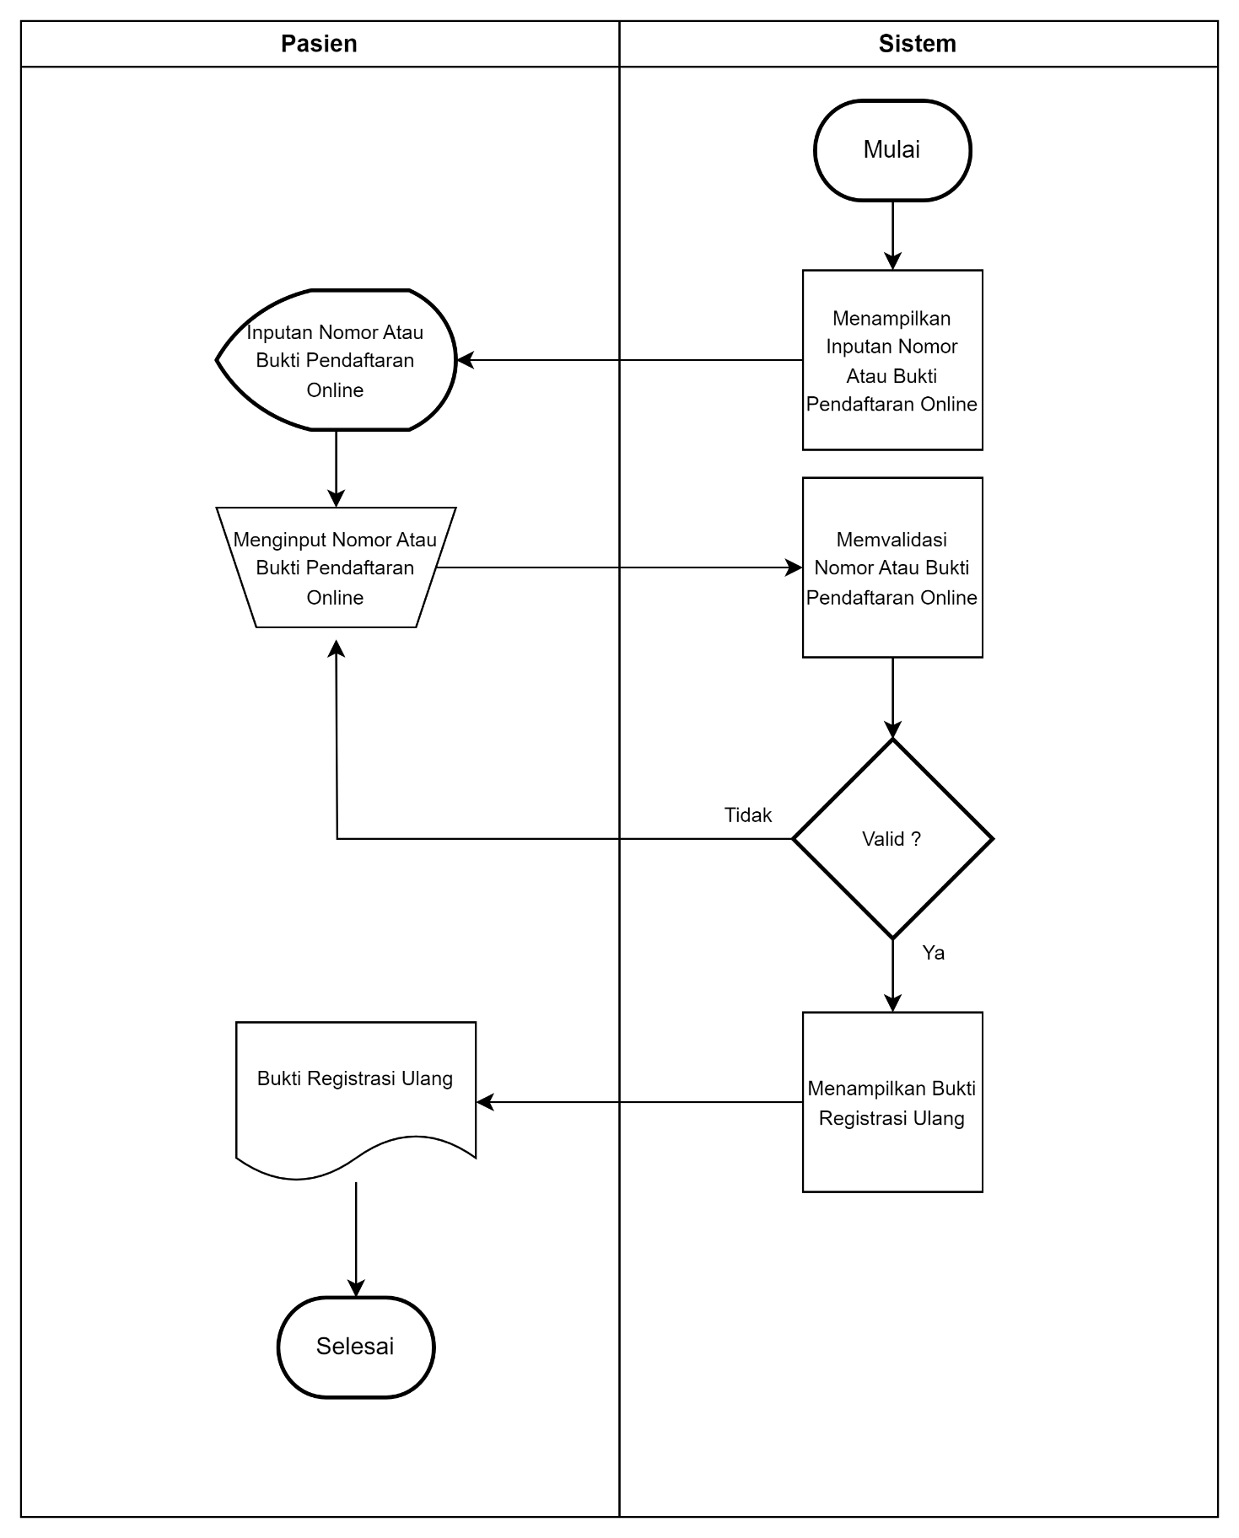**Registrasi Ulang Pasien**
3. **Data Flow Diagram Level 0**

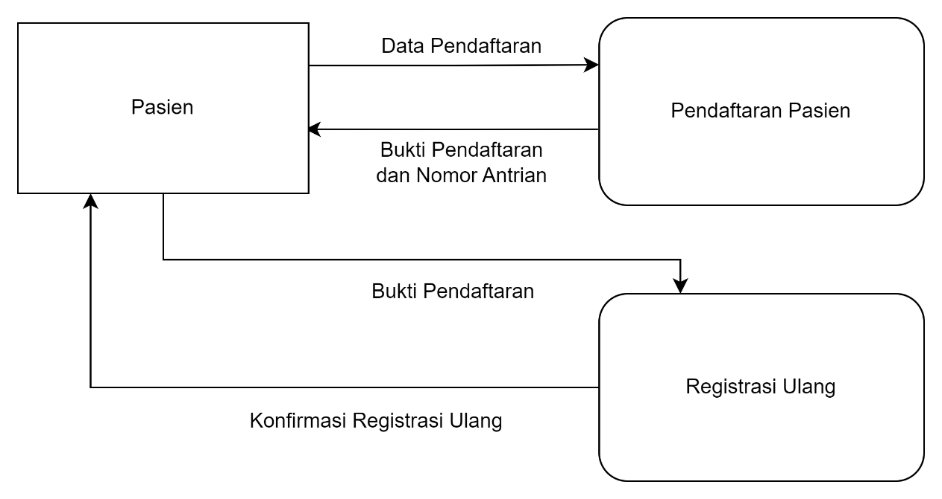

1. **Use Case Diagram**
2. Aktor

|  |  |
| --- | --- |
| **Aktor** | **Deskripsi** |
| Pasien | * Orang yang menggunakan sistem untuk melakukan pendaftaran secara *online* * Orang yang menggunakan sistem untuk melakukan Registrasi Ulang secara *online* |

1. Use Case

|  |  |
| --- | --- |
| **Use Case** | **Deskripsi** |
| Pendaftaran Pasien | Fungsional untuk pendaftaran online pasien baru dan pasien lama. |
| Registrasi Ulang Pasien | Fungsional untuk registrasi pasien baru dan pasien lama kategori BPJS dan Non BPJS |

1. Use Case Diagram

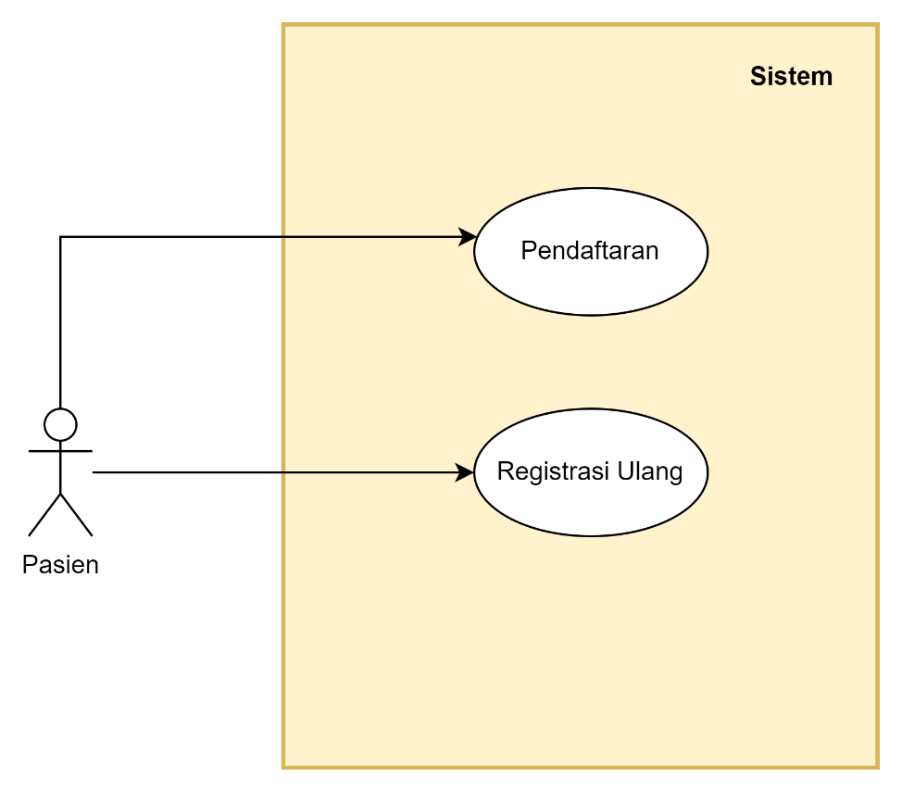

1. Skenario/Deskripsi

|  |  |  |
| --- | --- | --- |
| **Identifikasi** | | |
| Nama Use Case | Pendaftaran Pasien |
| Aktor yang terlibat | Pasien |
| Tujuan | * Pendaftaran *online* pasien baru dan pasien lama * Pasien mendapatkan bukti pendaftaran dan nomor antrian |
| Deskripsi | Pasien lama atau pasien baru melakukan pendaftaran *online*, kemudian sistem akan memproses, menyimpan, serta mengirimkan bukti pendaftaran dan nomor antrian ke *email* atau *whatsapp* pasien. |
| **Skenario Utama** | | |
| Kondisi Awal | * Pasien memilih menu pendaftaran di sistem * Sistem akan menampilkan halaman pendaftaran dengan sub menu pendaftaran pasien lama dan sub menu pendaftaran pasien baru |
| **Aksi Aktor** | **Reaksi Sistem** |
| 1. Pasien Memilih Menu Pendaftaran  3. Pasien Memilih Sub Menu sesuai  kategori Pasien   1. Pasien mengisi formulir pendaftaran dengan memasukkan : 2. Untuk pasien baru mengisi Data lengkap, nomor whatsapp, pilihan hari, waktu kontrol, dan dokter 3. Untuk pasien lama mengisi nomor rekam medis, nomor whatsapp, pilihan hari, waktu kontrol, dan dokter 4. Kirim Formulir Pendaftaran | 1. Menampilkan Sub Menu Pendaftaran Pasien Lama dan Sub Menu Pendaftaran Pasien baru 2. Menampilkan form pendaftaran pasien sesuai jenis/kategori pasien 3. Memvalidasi dan menyimpan data pendaftaran pasien 4. Menampilkan detail data pendaftaran pasien dan pesan sukses melakukan pendaftaran 5. Mengirim Bukti Pendaftaran ke email atau whatsapp, serta menampilkan data pendaftaran pasien |
| Kondisi Akhir | * Pasien dapat melihat detail data pendaftaran di website * Pasien dapat melihat dan mengunduh nomor atau bukti pendaftaran online di email atau whatsapp |
| **Skenario Alternatif - Koneksi Terputus (Lost Connection)** | |
|  | Alt-5. Sistem gagal menyimpan data |
| Kondisi Akhir | Sistem akan menampilkan pop-up message “Koneksi terputus atau ganggan sistem, gagal menyimpan data.” |

1. **Activity Diagram**
2. **Pendaftaran Pasien Online**

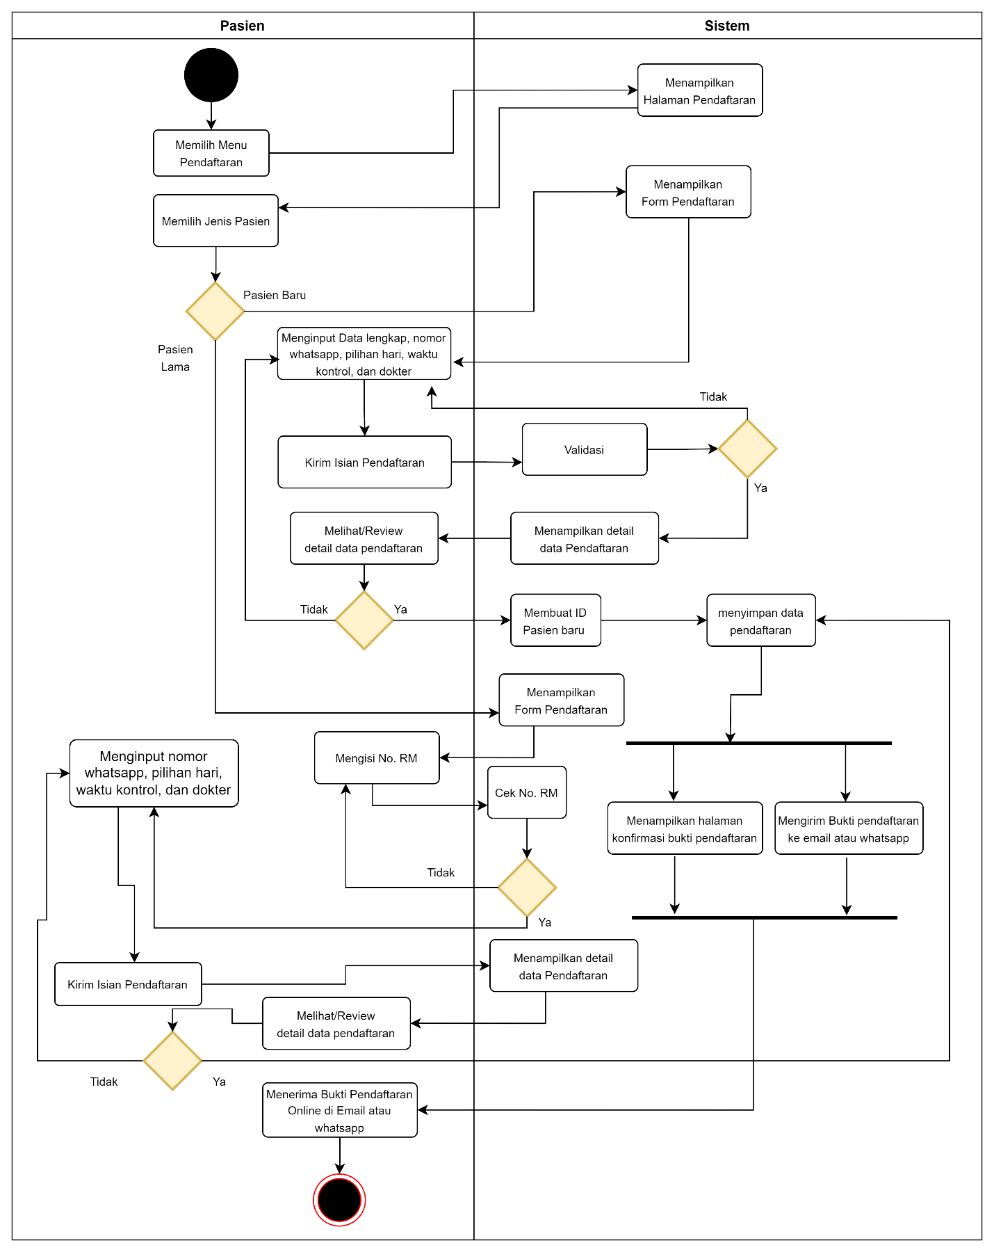

1. **Registrasi Ulang**

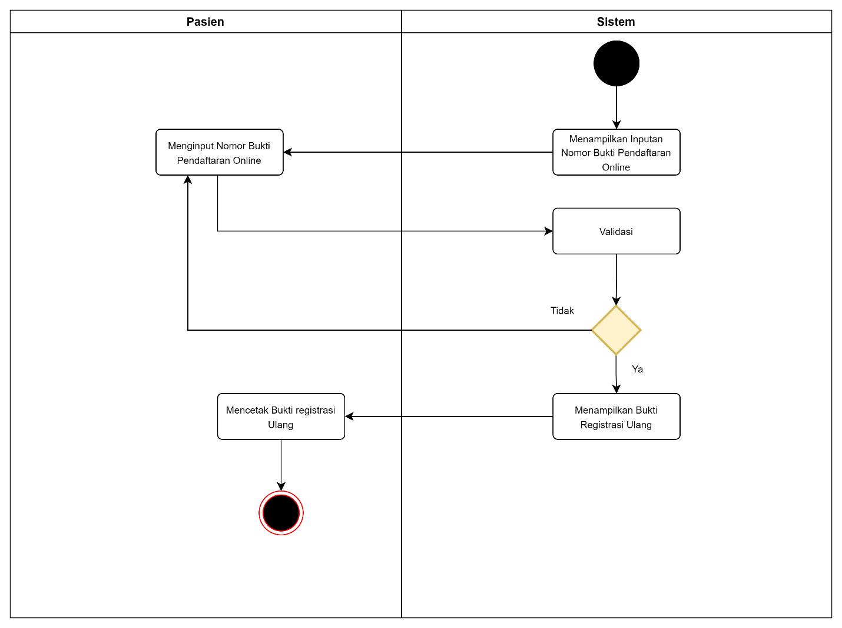

1. **Sequence Diagram**

